Pressemeddelelse 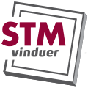 Simmerbølle 12. maj 2021

2020 var et udfordrende
omstillingsår for STM Vinduer
STM Vinduer på Langeland kom ud af 2020 med et minus på 3,7 mio. kr. i et usikkert corona-år, men der blev også tænkt i nye produkter - og 2021 er kommet godt i gang og skaber positive forventninger til resten af året, oplyser adm. direktør Finn Methmann.
Coronapandemien, der i starten af 2020 satte alting i stå, også i byggebranchen, medvirker til røde tal på bundlinjen i regnskabet hos STM Vinduer.
- Resultatet, et underskud på 3,7 mio. kr. efter skat, opfylder ikke ledelsens forventninger, da vi året før kom ud med et overskud på 2,8 mio. kr. Men 2020 var et vanskeligt år, hvor vores sælgere i første halvdel af året stort set ikke måtte besøge byggecentre på grund af covid-19 restriktionerne, siger adm. direktør Finn Methmann og tilføjer, at årets resultat også er påvirket negativt af straksafskrivninger på et investeringsprojekt, som vi måtte lukke ned.
Det kunne mærkes i produktionen af vinduer og døre i fabrikken i Simmerbølle. Men så skete der noget.
Travlt efter sommerferien
- I løbet af andet kvartal kom der gang i byggebranchen med både nybyggerier og renoveringsarbejder, og efter sommerferien fik vi virkelig travlhed, men det kunne ikke rette op på et første halvår, konstaterer Finn Methmann.
2020 var på mange måder et krævende og udfordrende omstillingsår, efter NorDan Gruppen købte sig ind som hovedaktionær i STM Vinduer A/S i begyndelsen af året. Året blev blandt andet brugt til nyorganisering i fabrikken og til at udvikle nye produkter.
- Nu ser vi fremad…
- Det betyder, at vi har fået større muskler til at udvikle effektiviteten i fabrikken, og nu ser vi fremad. NorDan Gruppen ønsker at opnå en større markedsandel i Danmark, og de ser store muligheder i STM Vinduer, fordi vi står for kvalitet, og de seneste år har vi investeret betydeligt i produktionsapparatet i fabrikken her i Simmerbølle. Vi er kommet særdeles godt i gang i 2021, og vi har positive forventninger til resten af året, siger Finn Methmann.
STM Vinduer har således netop introduceret et nyt produkt, STM TINIUM, og senere på året følger yderligere to nye vinduessystemer.
Flere ordrer, flere medarbejdere
- De opfylder de nyeste og bedste energikrav, der betyder, at forbrugerne opnår de højeste tilskud til grøn omstilling fra staten. Vi følger den generelle udvikling i branchen, forklarer Finn Methmann.
STM Vinduer har det seneste halve år løbende styrket medarbejderstaben på grund af flere ordrer, og virksomheden beskæftiger 141 medarbejdere, fordelt med 106 i produktionen og 35 funktionærer.
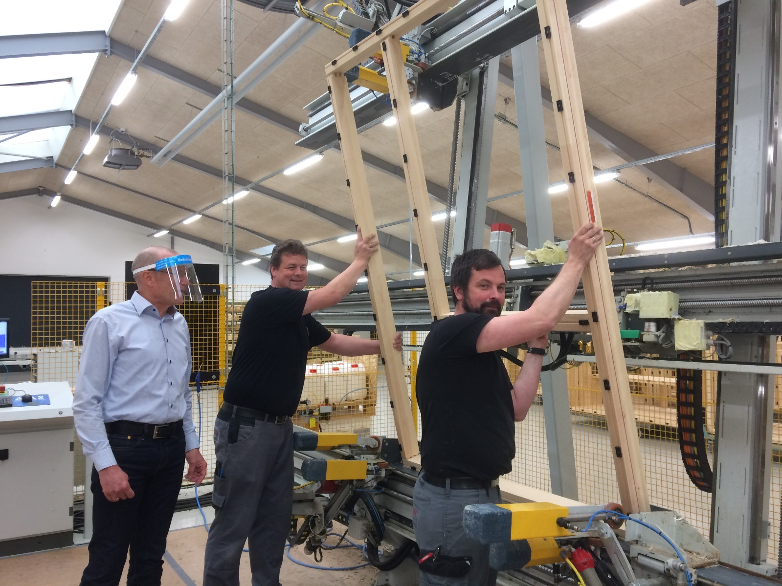
Adm. direktør Finn Methmann følger dagligt produktionen i fabrikken, og her ser han til, mens Rasmus Thomsen, tv, og Claus Nielsen placerer et vinduesparti i karmpressen. Foto: STM Vinduer.

